Premessa
L’obiettivo è creare un’applicazione alternativa a VarieCose che funzioni direttamente con gli output (risultati) ricavati da MIDAS. L’applicativo utilizza Python per calcolare i massimi e i minimi per ogni concio in tutte le combinazioni di carico ed utilizza una macro di excel applicata al superfoglio per lanciare lo script di python ed importare i risultati sul superfoglio.

Funzionamento
Il pre processing viene gestito da Python

NOMI FILE EXCEL

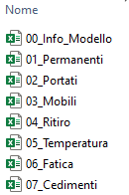

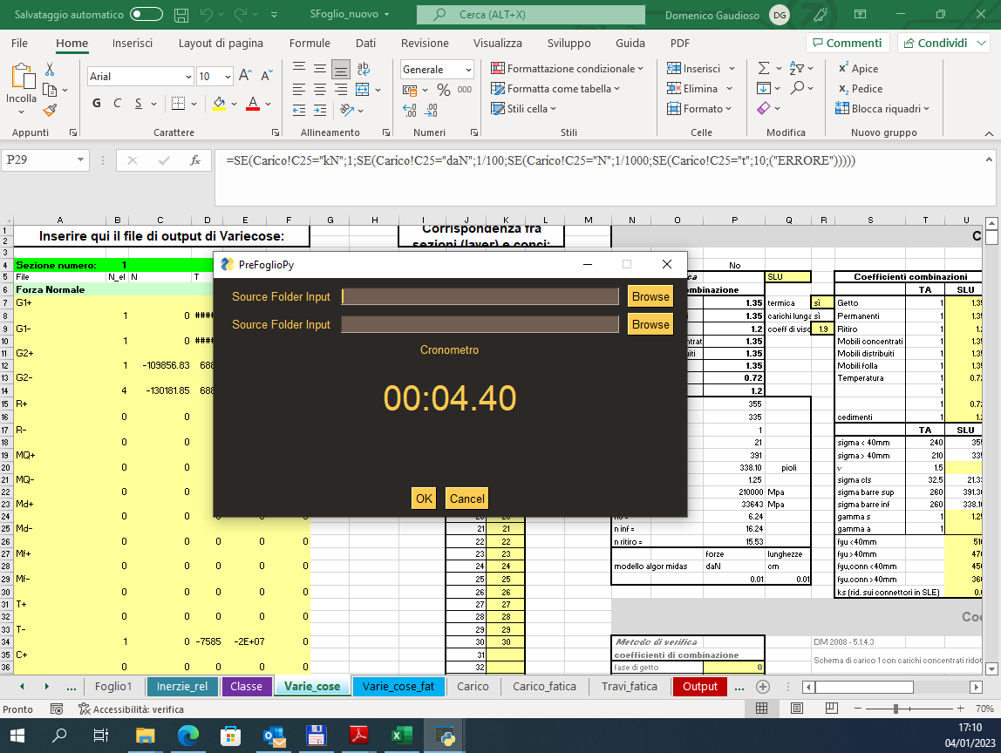

Se ci sono problemi si potrebbe fare la sua fine


La ricerca dei massimi e minimi
- Per la fatica viene valutata come delta di sollecitazione

Differenze con varie cose
Elementi appartenti allo stesso concio

Con valutazioni manuali
Varie cose

Varie cose lavora per elemento. Questo vuol dire che se l’elemento con sollecitazione in I e J e stiamo cercando il momento massimo e i suoi corrispondenti, se il in I e taglio massimo in J, si prenderà come riferimento per l’elemento la sollecitazione massima I per il taglio ma non la sua corrispondente in i per il momento.

La nuova applicazione lavora invece sezionalmente, confrontando l’elemento sia su I che su J e non prendendo un solo valore di massimo e minimo per elemento. Questo procedimento, che risulta cautelativo ai fini della verifica, non risulta adatto se gli elementi hanno dimensione elevate (ad esempio > 1 forse)

